CURRICULUM VITAE

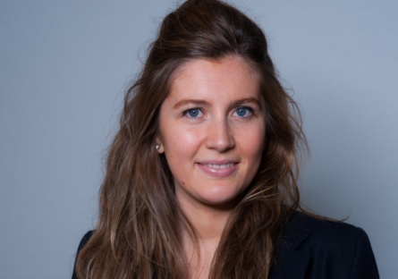

DATOS PERSONALES

Nombre: **Cristina Corthay Español** Domicilio: C/ Donoso Cortés 31, 6ºB – 28015 Madrid

Nacimiento: 03/09/1990 – Zaragoza Edad: 23 años

Teléfono: 0034 620538129 e-mail: [corthaycristina@gmail.com](mailto:corthaycristina@gmail.com)

**FORMACION ACADEMICA**

**Actualmente INGENIERIA DE CAMINOS, CANALES Y PUERTOS (6º CURSO)**

Universidad Politécnica de Madrid. Especialidad: HIDRÁULICA Y ENERGÉTICA.

Proyecto Fin de Carrera: **Estación Depuradora Aguas Residuales**

**09/2012 – 08/2013 PROGRAMA ERASMUS EN ALEMANIA (5ºCURSO)**

Universität Stuttgart

**Desde 09/2008** **INGENIERIA DE CAMINOS, CANALES Y PUERTOS**

Universidad Politécnica de Madrid.

**09/2006 – 06/2008 BACHILLERATO (Matrícula de honor)**

Colegio Concertado “Sagrado Corazón (Corazonistas)” Zaragoza

**09/2008 PRUEBA ACCESO UNIVERSIDAD – SELECTIVIDAD**

Nota Media 9.6/10

**IDIOMAS**

**INGLÉS Nivel avanzado**

-Nivel **C1**

-3º Escuela Oficial de Idiomas de Zaragoza. Equivalencia nivel First Certificate

-Año **ERASMUS** en Alemania (Stuttgart) con clases impartidas en inglés

-Estancia linguística en Hastings-Inglaterra (Veranos 2013, 2014, 2015)

-Beca estancia en familia + curso inglés en Canadá (Toronto) de la Comunidad Autónoma de Aragón (Verano 2007)

**ALEMÁN Nivel intermedio FRANCÉS Nivel básico**

-Documento oficial “Telc” nivel **B1 -**Cuatro años en el colegio

**INFORMATICA**

-Nivel avanzado de **Autocad y** **MS Office** (Word, Excel, Powerpoint, Outlook)

-Nivel alto **Matlab** y **Lenguaje C**, programación (asignaturas cursadas)

- Nivel usuario programa **Presto**

**OTROS DATOS DE INTERES**

-**Beca excelencia** de la Comunidad de Madrid ( 2008-2009 ).

-**Becaria** en el Rectorado de la Politécnica de Madrid (Área **COIE**: Centro de Orientación e Información de Empleo) - Curso 2011-2012.

-Certificado asistencia "Seminario de Banca y Bolsa" del FEEC (Foro Económico Empresarial Caminos).

-Carnet de conducir B1.

-Catering restaurante “José Luis” en Madrid ( 2011-2012).

-Azafata de eventos en agencias “Bestway” en Madrid y “Persuasión” en Zaragoza.

-Profesora clases particulares inglés y matemáticas.

-Colaboradora fundación “Federico Ozanam” (Zaragoza) en departamento de libros.

-Cuidadora niños.

- Hobbies: viajar, idiomas, deportes (esquí, natación, padel, equitación, jogging), leer.

-Soy una persona emprendedora, competitiva, responsable, sociable y activa .